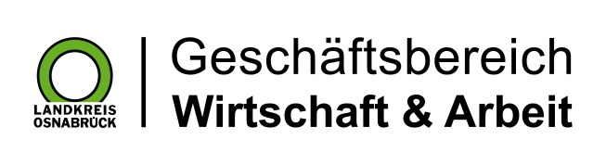

Landkreis Osnabrück · Postfach 25 09 · 49015 Osnabrück | Die Landrätin

Datum: 09.01.2020
Zimmer-Nr.: 4201
Auskunft erteilt: Herr Wiebrock

Durchwahl: 0541 501 4201
Mobil:
Fax: (0541) 501- 0541 501 64201

E-Mail: wiebrock@wigos.de

Pressemitteilung

Landkreis wirbt auf Großraumplakaten für die Region
„Jobzentrale“ offeriert tausende Jobs im Osnabrücker Land
„Da staunst’e!“ So manch einer, der diesen Titelslogan der Plakatkampagne des Fachkräftebüros des Landkreises Osnabrück auf einem der vielen Großflächen im Osnabrücker Land sah, dürfte diesem Hinweis gefolgt sein.
Landkreis Osnabrück. Immerhin werden über die sogenannte „Jobzentrale“, einer Internetplattform mit Job-, Ausbildungs- und Praktikumsangeboten im Osnabrücker Land, über 15.000 freie Stellen in der Region offeriert. „Die Jobzentrale ist eine Metasuchmaschine, die die Angebote unterschiedlichster Stellenbörsen, von der Bundesagentur für Arbeit über die MaßArbeit bis hin zu Monster und Stepstone zusammenfasst“, erläutert Sandra Schürmann vom Fachkräftebüro das Portal. Mit der Plakatkampagne, die noch bis Ende Februar an vielen Orten im Landkreis Osnabrück läuft, wolle man noch stärker auf das Angebot aufmerksam machen. Dies gerade bei Menschen, die keine so große Internetaffinität hätten.
Die Plakatkampagne ist jedoch nur ein Baustein der Fachkräfteinitiative „Da staunst’e“ des Landkreises Osnabrück, die im Herbst vergangenen Jahres an den Start ging. „Wir sind in vielen Bereichen aktiv“, erläutert die Leiterin des Fachkräftebüros weiter. „Beispielsweise haben wir Ende vergangenen Jahres eine Career-Tour für die Studierenden der regionalen Hochschulen angeboten, um diese auf die Karrieremöglichkeiten bei Unternehmen im Osnabrücker Land hinzuweisen (WH).“
Auch auf Jobmessen innerhalb und außerhalb der Region habe das Fachkräftebüro die Kampagne inzwischen vorgestellt. : „Im vergangenen Jahr waren wir auf Messen in Osnabrück und in Bremen vertreten, um Jobsuchende ins Osnabrücker Land zu holen“, so Schürmann. In Bremen hätten dabei über 120 Besucher konkretes Interesse gezeigt. Diesen seien im Nachgang der Messe jeweils zwei aktuelle Stellenangebote aus dem Osnabrücker Land zugeschickt worden. „2020 sind weitere Messepräsenzen geplant, unter zum Beispiel in Dortmund, Essen, Bielefeld und Münster.“
Das gesamte Messeteam sei durch die vielen positiven Rückmeldungen sehr motiviert. „Den Unternehmen brennt der Fachkräftemangel unter den Nägeln und sie freuen sich, dass der Landkreis Osnabrück sie aktiv bei der Fachkräftegewinnung unterstützt.“ Schürmann zeigt sich dabei von dem Potenzial und den Chancen der Imagekampagne überzeugt. „Wir haben hier unterschiedlichste tolle Jobangebote und leben in einer attraktiven Region. Das wollen wir den Menschen bewusst machen.“ Nähere Infos sowie die Stellenbörse „Jobzentrale“ ist zu finden unter www.da-staunste.de.

Foto: Mit Großraumplakaten wirbt das Fachkräftebüro des Landkreises Osnabrück an vielen Orten im Osnabrücker Land.

